МУНИЦИПАЛЬНОЕ БЮДЖЕТНОЕ ДОШКОЛЬНОЕ ОБРАЗОВАТЕЛЬНОЕ УЧРЕЖДЕНИЕ «ДЕТСКИЙ САД № 315 ОБЩЕРАЗВИВАЮЩЕГО ВИДА С ПРИОРИТЕТНЫМ ОСУЩЕСТВЛЕНИЕМ ДЕЯТЕЛЬНОСТИ ПО ФИЗИЧЕСКОМУ НАПРАВЛЕНИЮ РАЗВИТИЯ ДЕТЕЙ»
660119, Г. Красноярск, ул. Микуцкого , 4, телефон 225 – 40 – 08
______________________________________________________
Аналитическая справка по итогам анкетирования родителей подготовительной группы № 10
Дата проведения анкетирования: апрель 2017г.

Анкетирование прошли 25 родителей (по одному представителю от семьи) группы №10, что составляет 100% от общего числа родителей группы. Анкетирование проводилось анонимно.
Цель: изучения мнений родителей (законных представителей) о качестве профессиональной деятельности педагога Чопоровой Анастасии Викторовны.
Методы исследования:
- Методы статистической обработки данных.
- Диагностическая процедура в форме анкетирования (эмпирический метод)
Родителям была предложена анкета, состоящая из 10 вопросов, в одном
вопросе несколько вариантов выбора.
21 родителей высказались положительно, что составляет 84%.
Отрицательных оценок деятельности педагога не было высказано.
Анкета для родителей
Уважаемые родители! Просим Вас принять участие в анкетировании по оценке качества деятельности педагога!
«Удовлетворенность родителей деятельностью воспитателя»
1.Довольны ли Вы отношениями, сложившимися в данный момент у Вашего ребенка с воспитателем?
а) да б) нет в) не знаю
2.Довольны ли Вы Вашими отношениями с воспитателем?
а) да б) нет в) не знаю
3.Внимателен ли воспитатель к детям?
а) да б) нет в) не знаю
4.Доброжелателен ли воспитатель в обращении с родителями?
а) да б) нет в) не знаю
5.Организует ли воспитатель работу по просвещению родителей в вопросах воспитания и развития детей?
а) да б) нет в) не знаю
6.Как вы считаете, воспитательно-образовательная работа, проводимая воспитателем, положительно влияет на развитие и воспитание вашего ребенка?
а) да б) нет в) не знаю
7.Считаете ли вы, что воспитатель пользуется авторитетом:
у детей?
а) да б) нет в) не знаю
8. Считаете ли вы, что воспитатель пользуется авторитетом:
у родителей воспитанников?
а) да б) нет в) не знаю
9.Считаете ли вы, что воспитатель пользуется авторитетом:
у коллег-педагогов?
а) да б) нет в) не знаю
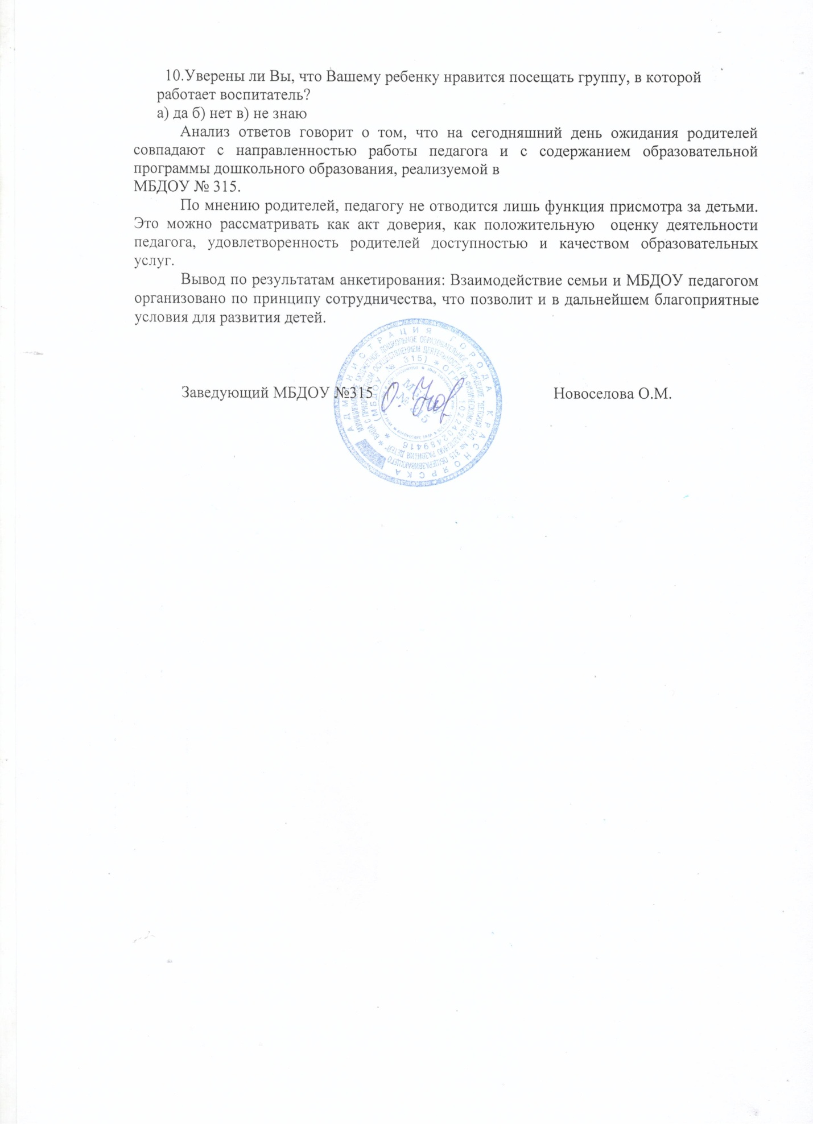О.М.

